飞潜器电路硬件设计

飞潜器作为水空两用飞行器，其控制电路和驱动电路比较复杂。鉴于此，我们采用分模块控制方案。分为水中模式和空中模式。

在空中我们用现在较为成熟的APM开源飞控，保证了飞潜器在空中的平稳运行；水中由于现在没有比较合适的方案，我们自己设计了一套水中姿态控制的方案。

水中由于水的阻力较大，原本想直接利用四旋翼在水中低速旋转产生推力，经过试验后发现驱动电机的电调发热严重，故放弃了该方案。

水中我们主要利用潜艇的原理，通过压载水的变化来实现飞潜器的沉浮。通过集成加速度、角度传感器，磁场传感器来感知飞潜器在水中的姿态通过处理器STC12C5A60S2进行分析调节。通过水位传感器来感知飞潜器是否处于水中，以便切换模式。

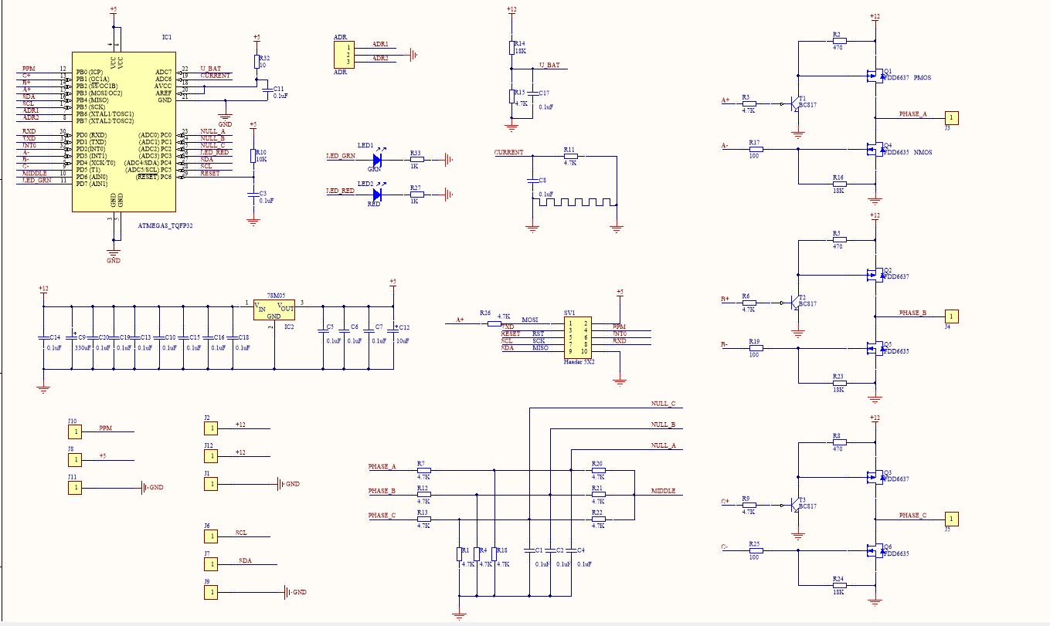电调是将航模电池的直流电转换为三相电的模块。其电路图如图：

各模块如图：

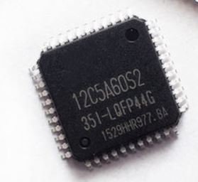

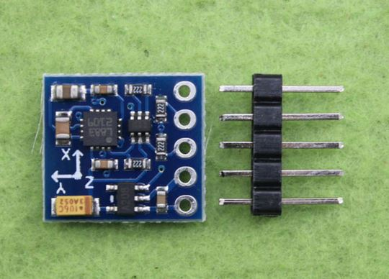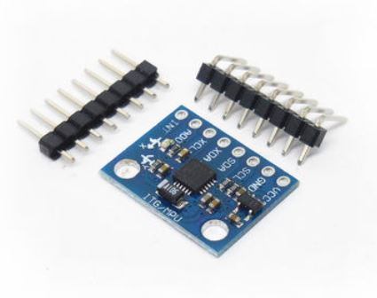

MPU6050 磁场传感器 处理器

水中控制部分电路如图：

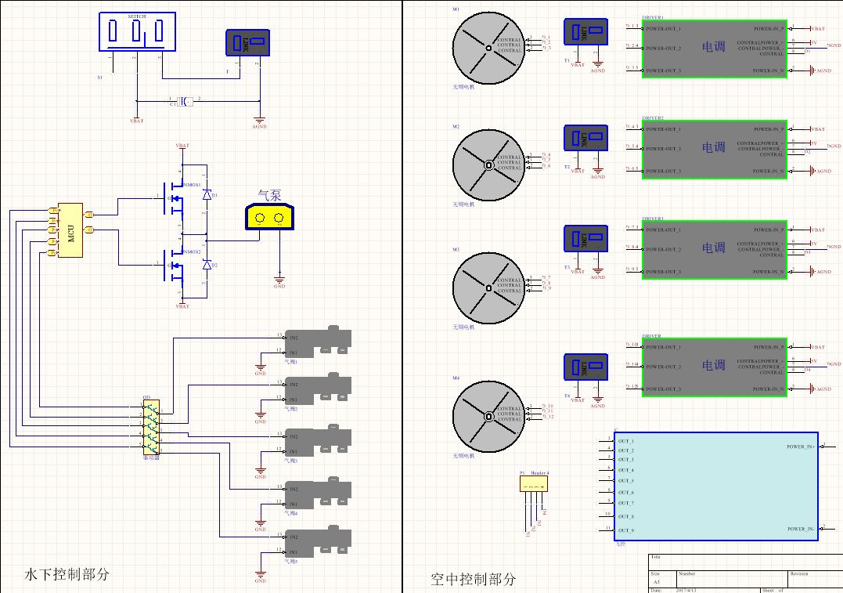

空中，集成飞控原理图如图：

